Escola Municipal de Educação Básica Augustinho Marcon.
Catanduvas, outubro de 2020.
Diretora: Tatiana Bittencourt Menegat.
Assessora Técnica Pedagógica: Maristela Apª. Borella Baraúna.
Assessora Técnica Administrativa: Margarete Petter Dutra.
Professora: Eliane Borges
Aluno(a):
2º ano 1

AULA 06-SEQUÊNCIA DIDÁTICA –TECENDO O SABER - 19/10/2020 A 23/10/2020

ATIVIDADE 15:
VAMOS CONHECER AS PARTES DE UMA PLANTA? NÂO ESQUEÇA DE COLORIR BEM BONITO.
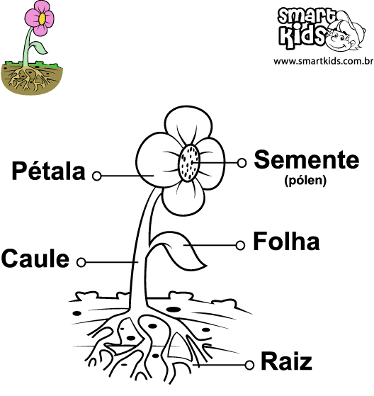
AGORA COM A AJUDA DE SEUS FAMILIARES PESQUISE EM LIVROS, INTERNET OU DICIONÁRIO AS SEGUINTES PARTES DE UMA PLANTA (FLOR) E DEFINA CADA UMA DELAS:
- RAIZ:

- CAULE:

- FOLHA:

- FLOR:

ATIVIDADE 16:
DO QUE SERÁ QUE AS PLANTAS PRECISAM PARA CRESCEREM? PROCURE NO CAÇA PALAVRAS O QUE ELAS PRECISAM:

ATIVIDADE 17:
VAMOS JUNTAR AS SÍLABAS E FORMAR PALAVRAS?
ES +TA + ÇÃO=
PRI + MA + VE + RA=
VE + RÃO=
OU + TO + NO=
IN + VER + NO=
FLO + RES=

ATIVIDADE 18:
USANDO AS PALAVRAS DO QUADRO E O TÍTULO QUE VOCÊ CRIOU, FAÇA UM PEQUENO TEXTO, USANDO OS SINAIS DE PONTUAÇÃO QUE VOCÊS VIRAM NA AULA PASSADA.
ESTAÇÃO - PRIMAVERA - VERÃO - OUTONO – INVERNO - FLORES

................................................
........................................................................................................................................
........................................................................................................................................
........................................................................................................................................
........................................................................................................................................
........................................................................................................................................
................................................................................................................................................................................................................................................................................

ATIVIDADE 18:
AS ATIVIDADE SERÃO RESOLVIDAS NO LIVRO DE MATEMÁTICA APRENDER 2 DAS PÁGINAS 136 A 139 E NÃO ESQUEÇA DE USAR O ÁBACO.
NA PÁGINA 136- A ATIVIDADE DE ABERTURA DO CAPÍTULO 06 - OS ALUNOS FARÃO A LEITURA DE IMAGEM ASSOCIANDO O NOME DOS ANIMAIS LISTADOS NA PLACA INFORMATIVA À SUA REPRESENTAÇÃO NA ILUSTRAÇÃO.
NA PÁGINA 137 – ATIVIDADE 1- NESTA ATIVIDADE OS ALUNOS UTILIZARÃO A CONTAGEM PARA REGISTRAR A QUANTIDADE DE LIVROS DE CADA TIPO.
NAS PÁGINAS 138 E 139 - NAS ATIVIDADES 2, 3, 4 e 5 – COM O USO DA DECOMPOSIÇÃO PERMITE QUE OS ALUNOS COMPREENDAM QUE A QUANTIDADE REPRESENTADA DEPENDE DA POSIÇÃO QUE AS ARGOLAS OCUPAM.

ÓTIMA SEMANA A TODOS!!!!

